*Муниципальное общеобразовательное учреждение*

*средняя общеобразовательная школа №15*

*г. Комсомольска-на-Амуре*

*Методическая разработка классного часа*

*«День Героев Отечества»*

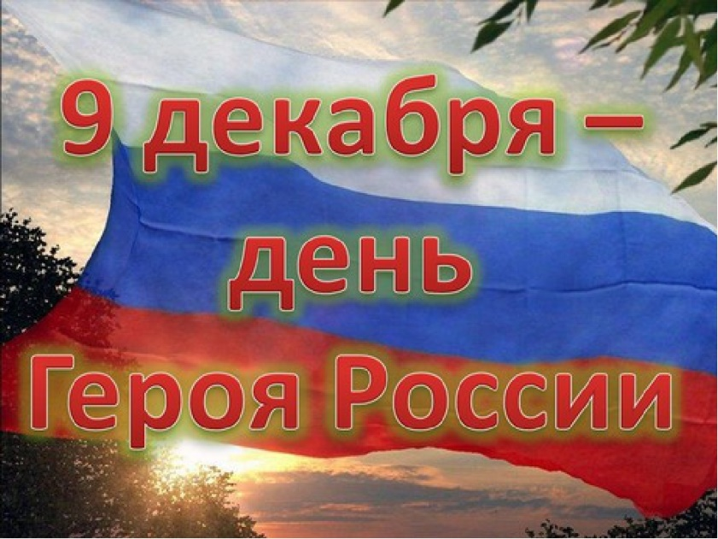

Подготовила:

учитель начальных классов

М ОУ СОШ № 15

г. Комсомольска-на-Амуре

Ржанова О.В.

2023г.

**Пояснительная записка.**

Результаты социологических исследований говорят о том, что современные российские дети не знают героев Отечества, не могут назвать имен или называют в качестве героев голливудских актеров.

Предлагаемый классный час дает материал для обсуждения таких понятий, как героизм, подвиг и т. п.

Классный час рекомендуется проводить в декабре, так как он привязан ко Дню Героев России. Данное мероприятие рассчитано на возрастную группу ребят от 10 до 18 лет. Проводится он в форме классного часа, на котором преподаватель ведет разговор согласно плану. На урок можно пригласить ветеранов и участников боевых действий. Для проведения урока необходим кабинет, оборудованный мультимедийными средствами обучения.

Материал содержит информацию об истории создания праздника и как чествовали в разные времена и чем награждали героев Отечества. Целью проведения такого урока является формирование чувства патриотизма и гордости за свою Родину.

**Цели:** расширение знаний учащихся о героических страницах истории нашего Отечества, формирование патриотизму у ребят,

чувства гордости за великую страну, в которой мы живем.

**Задачи:**

1. Познакомить учащихся с героической историей российского народа на примере подвигов, совершённых воинами в разные времена.
2. Рассказать о значении праздника Дне Отечества.

3. Формирование понимания сущности и воспитание уважения к таким ценностям, как человеческая жизнь.

**Место проведения:** класс.

**Оборудование:** видеопроектор, экран, ноутбук.

**Форма проведения:** классный час

**Методы проведения:** словесные (рассказ, беседа); наглядные (иллюстрация, демонстрация).

**Время проведения:** 40 – 45 минут.

**План проведения мероприятия:**

**1.** Вступление**.**

**2.** Историческая справка.

**3.** Герой Отечества, вчерашний школьник

**4.** Заключительная часть.

Ход мероприятия.

**“За Россию, за народ и за все на свете!”.**

**А.Твардовский**

**1 ведущий:** День Героев! Памятная дата.

Для российских жителей важна.

Отдаёт дань памяти ушедшим,

Чествует живущих вся страна.

**2 ведущий:** В декабре с благодарностью встретит Россия

Замечательный праздник Героев Отечества.

В этот день страна чествует лучших из лучших,

Золотых дочерей и сынов человечества!

**Классный руководитель:** Добрый день, уважаемые ребята и наши гости! Мы рады приветствовать вас на мероприятии, посвященном самому молодому празднику, который наша страна отмечает 9 декабря. Россия – многострадальная земля. Много бед выпало на её долю. Много слёз пролито её матерями. Чтить память погибших и отдавать дань уважения ныне живущим. Важно для всех и во все времена, особенно для молодого поколения. Наша страна с особым чувством отмечает День Героев Отечества.

Без истории – нет культуры,

Без культуры - нет духовности,

Без духовности – нет воспитания,

Без воспитания – нет Человека,

Без Человека – нет народа!

**1 ведущий:** Эта памятная дата была установлена в 2007 году, после того как президент РФ Владимир Путин 24 декабря 2007 года внёс изменения в федеральный закон «О днях воинской славы и памятных датах России». Россияне, отмеченные почётным званием героев достойны, чтобы у них был собственный праздник.

**2 ведущий:** День 9 декабря был выбран не случайно. Всем нам хочется жить в мире, свободном от войн и насилия. Об этом человечество мечтало во все времена. Но, к сожалению, в мире возникают военные конфликты, и потому наряду с мирными тружениками нашей стране нужны воины для защиты родного Отечества.

**Звучит гимн России**

**1 ведущий:** Герой России – это много или мало? Мгновенно отданная жизнь или полководческий талант, это военная хитрость или кропотливый труд изо дня в день? Это молодость или старость? Это умение отдать свою жизнь именно там и тогда, где и когда она была нужна.

**2 ведущий:** Памятная дата «День Героев Отечества» была установлена  [Государственной Думой Российской Федерации](http://infourok.ru/site/go?href=http%3A%2F%2Fru.wikipedia.org%2Fwiki%2F%D0%93%D0%BE%D1%81%D1%83%D0%B4%D0%B0%D1%80%D1%81%D1%82%D0%B2%D0%B5%D0%BD%D0%BD%D0%B0%D1%8F_%D0%94%D1%83%D0%BC%D0%B0) [26 января](http://infourok.ru/site/go?href=http%3A%2F%2Fru.wikipedia.org%2Fwiki%2F26_%D1%8F%D0%BD%D0%B2%D0%B0%D1%80%D1%8F) [2007 года](http://infourok.ru/site/go?href=http%3A%2F%2Fru.wikipedia.org%2Fwiki%2F2007_%D0%B3%D0%BE%D0%B4). В пояснительной записке к законопроекту говорилось следующее: «*мы не только отдаем дань памяти героическим предкам, но и чествуем ныне живущих*[*Героев Советского Союза*](http://infourok.ru/site/go?href=http%3A%2F%2Fru.wikipedia.org%2Fwiki%2F%D0%93%D0%B5%D1%80%D0%BE%D0%B9_%D0%A1%D0%BE%D0%B2%D0%B5%D1%82%D1%81%D0%BA%D0%BE%D0%B3%D0%BE_%D0%A1%D0%BE%D1%8E%D0%B7%D0%B0)*,* [*Героев Российской Федерации*](http://infourok.ru/site/go?href=http%3A%2F%2Fru.wikipedia.org%2Fwiki%2F%D0%93%D0%B5%D1%80%D0%BE%D0%B9_%D0%A0%D0%BE%D1%81%D1%81%D0%B8%D0%B9%D1%81%D0%BA%D0%BE%D0%B9_%D0%A4%D0%B5%D0%B4%D0%B5%D1%80%D0%B0%D1%86%D0%B8%D0%B8)*, кавалеров*[*ордена Святого Георгия*](http://infourok.ru/site/go?href=http%3A%2F%2Fru.wikipedia.org%2Fwiki%2F%D0%9E%D1%80%D0%B4%D0%B5%D0%BD_%D0%A1%D0%B2%D1%8F%D1%82%D0%BE%D0%B3%D0%BE_%D0%93%D0%B5%D0%BE%D1%80%D0%B3%D0%B8%D1%8F)*и*[*ордена Славы*](http://infourok.ru/site/go?href=http%3A%2F%2Fru.wikipedia.org%2Fwiki%2F%D0%9E%D1%80%D0%B4%D0%B5%D0%BD_%D0%A1%D0%BB%D0%B0%D0%B2%D1%8B)».

**1 ведущий:** Декабрьская дата приурочена к выдающемуся событию эпохи правления [императрицы Екатерины II](http://infourok.ru/site/go?href=http%3A%2F%2Fwww.calend.ru%2Fperson%2F2688%2F) — [в 1769 году она учредила орден Святого Георгия Победоносца](http://infourok.ru/site/go?href=http%3A%2F%2Fwww.calend.ru%2Fevent%2F4339%2F). В те годы этим орденом награждались воины, проявившие в бою доблесть, отвагу и смелость.

**2 ведущий:** Наиболее ярко патриотизм русского народа проявился в годы Великой Отечественной войны. Он порождал огромную энергию, многократно умножал силы защитников Родины.

Подвиг... Что это такое? Наверное, это в первую очередь готовность до конца…

**Чтец 1:**

Со временем всё зарастает былью,

Что связано с минувшею войной,

Уж не приходят вдовы к над могилою,

Траншеи битвы заросли травой.

Людская память вечно помнит милых

Отцов, мужей, любимых, сыновей,

Забыть она солдат войны не в силах,

Что жизнь отдали Родине своей.

Ведь только сердце помнит боль утраты

И чувствует, какая ей цена,

С полей сражений не пришли солдаты,

Их не убила в памяти война.

**Классный руководитель:** О подвигах в Великой Отечественной войне можно говорить очень много и вспоминать всех тех, кто сражался за нашу счастливую жизнь. Мы с вами выполняли проект «Я помню, я горжусь», где каждый из вас вел рассказ о своем родственнике – участнике в годы ВОВ. Мы не однократно говорили о героях, которые проживали и проживают в нашем городе.

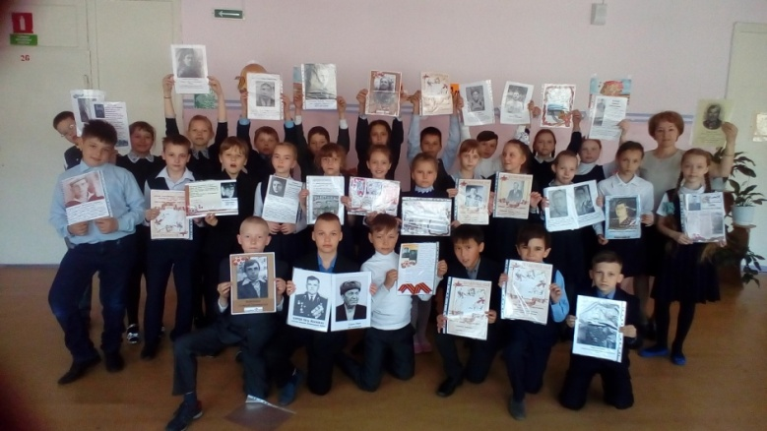 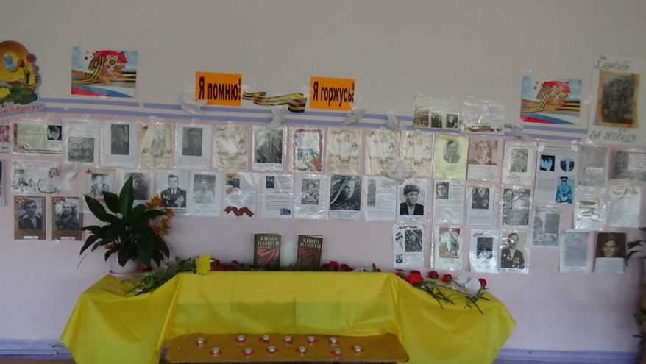

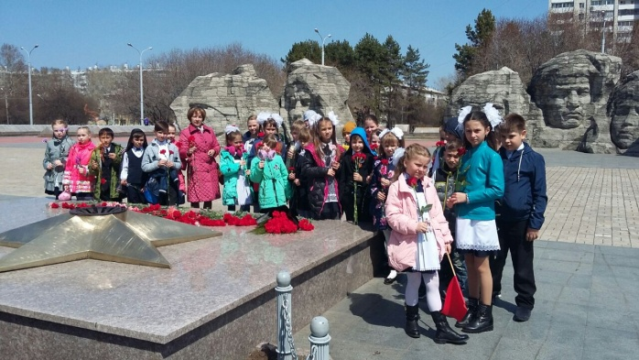

Ну а сегодня, мне хочется вам рассказать о вчерашнем школьнике, герое России, о мальчишке, моем земляке. Родом я из поселка Агинское Агинского бурятского автономного округа. А рассказ мой пойдет о сыне моей подруги, с которой жили на одной улице, ходили в одну школу, дружили. По воле судьбы оказалась я в г. Комсомольске-на-Амуре и вот узнаю страшную весть.

**Просмотр видео.** (о вручении звезды Героя России посмертно)

**Классный руководитель:** (на фоне показа презентации)

Алдар родился в п. Агинское (Агинский Бурятский автономный округ, ныне-Забайкальский край) 4 августа 1991года. Он был младшим в семье вместе с сестрой-близнецом Арюной. Его родители-Батор и Билигма Цыденжаповы. Он окончил среднюю школу №1 в родном поселке.

-В ноябре 2009 года был призван на военную службу. Служил матросом на эскадренном миноносце «Быстрый». В машинном отделении корабля вспыхнул пожар из-за замыкания проводки. Алдар, заступивший на дежурство в качестве машиниста котельной команды, сразу кинулся перекрывать утечку топлива. Около 9 секунд он находился в центре пожара, после этого он самостоятельно смог выбраться из охваченного пламенем отсека, получив сильнейшие ожоги. Предотвратив ценой своей жизни крупную аварию на военном корабле, спас от возможной гибели сам корабль и экипаж в составе 348 человек. Алдар в тяжелейшем состоянии был доставлен в госпиталь. Врачи были бессильны. 28 сентября Алдар Цыденжапов умер, успев проститься с приехавшими к нему родителями.

Его имя навечно занесено в список команды эскадренного миноносца «Быстрый».

-Указом Президента Российской Федерации за мужество и героизм ему присвоено звание Героя Российской Федерации (посмертно)

В родном поселке его именем названа школа, где он учился, названа улица, его бюст установлен на мемориальном комплексе.

-У нас в г. Комсомольске-на-Амуре на Амурском судостроительном заводе

22 июля 2015года заложен корвет и назван в честь Героя России Алдара Цыденжапова, На церемонию закладки корвета приезжали его родители.

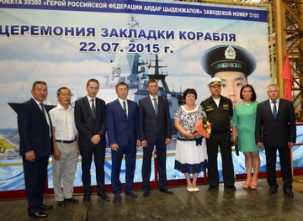

**Ведущий 1.** Прошу присутствующих почтить память Алдара Цыденжапова минутой молчания. *Прошу всех встать.*

Включить метроном.

Звучит метроном.

**Ведущий 2.** Предлагаем вам дома написать сочинение-отзыв по сегодняшнему классному часу.

**Чтец 2.** Погиб солдат…Ценою жизни

За триста жизней заплатил…

Сгорел в огне, свершая подвиг,

Не зная, что ему – не жить…

Погиб солдат… и мама плачет,

Как плачут миллионы матерей…

Погиб солдат… почти что мальчик,

Спасая от беды друзей…

Слезу смахнет отец упрямо,

Ведь сын – Герой! Всегда живой!!!

**Классный руководитель:** Ребята, помните, что вы потомки тех, кто не жалея жизни и сил подарил вам будущее. Знайте и уважайте историю страны. Это история нашей страны и другой она уже быть не может.

Спасибо всем за внимание.

Используемая литература:

1. Гайдина Л.И. и др. «Патриотическое воспитание: сценарии мероприятий» Москва, «ВАКО»,2009
2. «Я познаю мир» Детская энциклопедия: история. Составители Чудакова Н.В., Громов А.В., Москва, ТКО «АСТ», 1995
3. Савченко Е.В., Жиренко О.Е. «Классные часы» Москва, «ВАКО», 2007 Популярный энциклопедический словарь, Москва. Научное издание БРЭ, 2002

Интернет-ресурсы:

http://pobedonosec.chat.ru

http://www.spsl.nsc.ru

http://ru.wikipedia.org